附件

增值税专用发票部分防伪措施的说明

一、防伪油墨颜色擦可变
（一）防伪效果
发票各联次左上方的发票代码使用防伪油墨印制，油墨印记在外力摩擦作用下可以发生颜色变化，产生红色擦痕（如下图所示）。
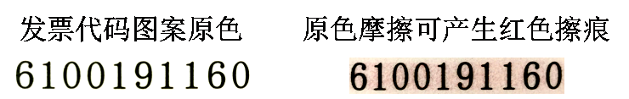
（二）鉴别方法
使用白纸摩擦票面的发票代码区域，在白纸表面以及发票代码的摩擦区域均会产生红色擦痕。
二、专用异型号码
（一）防伪效果
发票各联次右上方的发票号码为专用异型号码，字体为专用异型变化字体（如下图所示）。
（二）鉴别方法
直观目视识别。
三、复合信息防伪
（一）防伪效果
发票的记账联、抵扣联和发票联票面具有复合信息防伪特征。
（二）鉴别方法
使用复合信息防伪特征检验仪检测（如下图所示），对通过检测的发票，检验仪自动发出复合信息防伪特征验证通过的语音提示。
